Proiectul didactic al lecției
Disciplina: Matematică
Clasa: a V-a
Unitatea de conținut: Elemente de geometrie și unități de măsură
Numărul lecției în unitatea de conținut (conform proiectării didactice de lungă durată):34/30
Subiectul lecției: Oră de sinteză integrativă
Durata lecției: 45 minute
Unități de competență:
1.4. Aplicarea algoritmilor, a proprietăților operațiilor, pentru efectuarea și optimizarea calculelor cu numere naturale.
2.6. Transpunerea unei situații reale și/sau modelate în limbaj matematic, rezolvarea problemei obținute, utilizând numere naturale, fracții ordinare, numere zecimale finite și interpretarea rezultatelor obținute.
3.5. Determinarea perimetrelor, ale ariilor (pătratului, dreptunghiului) și ale volumelor (cubului, cuboidului), efectuând rotunjiri a măsurilor unor obiecte din cotidian, utilizând sistemul internațional și/sau cel național de măsuri.
3.8. Utilizarea unităților de măsură studiate în rezolvarea problemelor din diverse domenii.
Obiectivele lecției: La finele lecției, elevii vor fi capabili:
O.1. – Să aproximeze utilizând rotunjiri, măsuri ale unor obiecte din viața cotidiană, folosind sistemul internațional și/sau cel național de măsuri;
O.2. – Să aplice operațiile aritmetice și proprietățile acestora în calcule cu numere naturale, fracții și numere zecimale;
O.3. – Să utilizeze formulele de calcul a perimetrului (triunghiului și patrulaterului), a ariei (dreptunghiului și pătratului) și volumului (cubului și cuboidului) la rezolvarea problemelor din diverse domenii;
O.4. – Să recurgă la concepte și metode matematice în abordarea și rezolvarea unor probleme din cotidian;
O.5. – Să analizeze și să interpreteze rezultate obținute prin rezolvarea unor probleme practice cu referire la figurile geometrice și corpurile studiate;
O.6.– Să manifeste independență în gândire și acțiune privind aplicarea în rezolvări de probleme a noțiunilor geometrice studiate;
Tipul lecției: lecție de formare a capacităților de analiză-sinteză a cunoștințelor.
Tehnologii didactice:
- Forme: frontală; individuală; în perechi;
- Metode: asalt de idei; metoda exercițiului; discuția dirijată; problematizarea; explicația;
- Mijloace de învățământ:
- I. Achiri, A. Braiciv, O. Șpuntenco, L. Ursu, Matematică. Manual. Clasa a V-a. Editura Prut Internațional. Chișinău, 2020;
- Computerul, proiectorul sau tabla interactivă;
Evaluarea: evaluare orală și în scris, reciprocă; produse: problemă rezolvată, răspuns oral, exercițiu rezolvat.
Scenariul lecției
Etapele activității didactice | Obiective | Demers acțional al lecției | Timp | Tehnologia realizării  (Metodă/Formă de activitate/Resurse)
Evocare | O.6. | Se stabilește un climat corespunzător desfășurării lecției, se înregistrează elevii absenți.  • Ce ați avut de pregătit la tema pentru acasă?  De recapitulat: §1 - §6 Unități de măsură, pag. 190 - 211.  De rezolvat: Ex.2, pag. 217  R/s: a) 34 m; b) 20 000 m²; c) 2 500 kg; d) 0,0000005 m³  Ex.3, pag. 217 (V.II)  R/s: a) 180 000 l; b) 4 000 plăci; c) 10 h 45 min. .  Aleatoriu elevii citesc răspunsurile obținute. Adresează întrebări referitor la problemele propuse dacă au apărut.  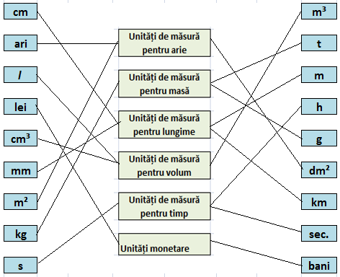  • Formați corespondențe adevărate:  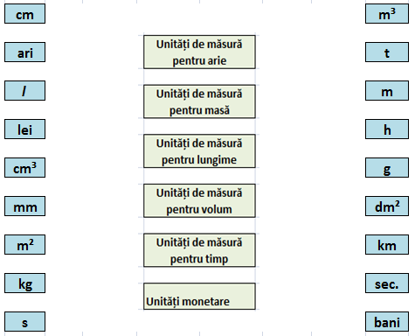  • Ce metode de rezolvare a problemelor am studiat? (R/s: Metoda mersului invers și metoda reducerii la unitate.) • Cand se aplică aceste metode? (R/s: Metoda mersului invers se aplică la rezolvarea problemelor în care se descriu schimbări succesive ale datelor. În metoda reducerii la unitate: întâi aflăm ceea ce se consideră în problemă drept unitate apoi, folosind unitatea găsită, aflăm răspunsul la întrebarea problemei. • Care este regula de rotunjire a unui număr zecimal până la întregi? (R/s: Dacă cifra zecimilor este mai mică decât 5 atunci partea întreagă rămâne neschimbată, dacă cifra zecimilor este mai mare sau egală cu 5 atunci la partea întreagă se adaugă un întreg.) • Cum aflăm cât reprezintă o fracție dintr-un număr? (R/s: Împărţim acest număr la numitorul fracţiei, apoi | înmulţim rezultatul obţinut cu numărătorul fracţiei.)  Se anunță subiectul lecției. Elevii notează în caiete. | 3  7 | Activitate frontală;  Discuția dirijată;  Manualul;  Activitate frontală;  Asalt de idei;  Calculatorul, Proiectorul;
Evocare | O.2.  O.6. | Sarcina I. Aflaţi cât reprezintă:  a)$\frac{3}{5}$ din 150 m; b)$\frac{3}{8}$ din 128 kg de mere; c) $\frac{ 5}{6}$ din 78 l de apă; d) $\frac{ 9}{11}$ din 187 lei;  e) $\frac{3}{5}$ din 2 h;  Indicație: a) $\frac{3}{5}$ din 150 m: (150 : 5 ) · 3 = 90 (m)  R/s: a) 90m; b) 48 kg de mere; c) 65 l de apă; d) 153 lei; e) 72 min..  Răspunsurile se verifică frontal. | 5 | Activitate individuală  Exercițiul;  Calculatorul, proiectorul;
Evocare | O.1.  O.4.  -  O.6. | Sarcina II. Ex. 15 pag. 216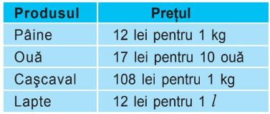  Familia Rusnac este formată din 4 persoane. Într-o zi, la micul dejun, fiecare persoană a consumat 100 g de pâine, un ou fiert, 50 g de caşcaval şi un pahar de lapte (250 ml). Calculaţi costul micului dejun, conform datelor din tabel.  Indicație: Putem calcula costul micului dejun pentru o persoană și apoi vom înmulți la 4: 100 g de pâine costă 1 leu 20 bani; 1 ou costă 1 leu 70 bani; 50 g de cașcaval 5 lei 40 bani; un pahar de lapte costă 3 lei. În total micul dejun pentru o persoană costă 11 lei 30 bani. Pentru toți membrii familiei 45 lei 20 bani.  După rezolvarea problemei se compară frontal răspunsurile și se argumentează ce metodă de rezolvare a problemei a fost utilizată. | 10 | Activitate în perechi;  Problematizarea;  Manualul;
Reflecție | O.1.  -  O.6. | Sarcina III. O sală are dimensiunile: 3 m, 12 m, 24 m. Plafonul şi pereţii sălii au fost vopsiţi. a) Aflaţi (în metri pătraţi) aria suprafeţei plafonului sălii. b) Aflaţi aria suprafeţei tuturor pereţilor sălii. c) Se ştie că pentru 1 m² s-au consumat 15 g de vopsea. Aflaţi cantitatea de vopsea folosită, rotunjind rezultatul în kilograme până la întregi. d) Aflaţi cât a costat toată vopseaua consumată, dacă 1 kg de vopsea costă 158 lei. e) Toată lucrarea a fost executată de trei angajaţi. Ei au executat respectiv o doime, o treime şi o şesime din lucrare. Aflaţi câţi metri pătraţi a vopsit fiecare. f) Angajaţii au primit pentru toată lucrarea 12 600 lei. Ce sumă de bani a primit fiecare angajat?  Indicație: a) înălțimea – 3m, lungimea – 24 m și lățimea – 12 m. $A_{drept}=24∙12=288 m^{2}$; b) $A_{pereților}=2∙\left(24∙3\right)+2∙(12∙3)=216 m^{2}$; c) 288+216 = 504 m² care urmează să fie vopsiți, 504·15 = 7560 (g), aproximativ 8 kg de vopsea;d) 8·158 = 1264 (lei); e) $\frac{1}{2}$ din 504 reprezintă 252 m²; ) $\frac{1}{3}$ din 504 reprezintă 168 m²; e) $\frac{1}{6}$ din 504 reprezintă 84 m²; r/s: 252 m²; 168 m²; 84 m²;  f) 12600 : 504 = 25 (lei) costă un m², 252 · 25 = 6300 lei; 168 · 25 = 4200(lei); 84 · 25 = 2100 (lei), r/s: 6300 lei; 4200 lei; 2100 lei.  Elevii rezolvă problema individual, după fiecare caz se verifică răspunsurile. Se adresează întrebări referitor la algoritmul de rezolvare a situației propuse în fiecare caz. De exemplu: b) Cu ce figură geometrică vom asocia pereții sălii? Ce formulă vom utiliza pentru a calcula aria unui perete? Este nevoie să calculăm aparte aria pentru toți 4 pereți? Ce observați? | 15 | Activitate individuală/ frontală;  Problematizarea;  Discuția dirijată;  Calculatorul, proiectorul;
Reflecție | O.6. | Bilanțul lecției:  - Se determină care obiective au fost realizate la lecție;  - Se formulează concluzii privind activitatea clasei de elevi în ansamblu și a unor elevi în particular.  Temă pentru acasă:  De recapitulat: §1 - §6 Unități de măsură, pag. 190 - 211.  De rezolvat: Ex.7, pag. 212  Pe parcursul unui an, câţiva elevi neastâmpăraţi au spart 4 geamuri ale şcolii-internat. Astfel, şcoala a fost nevoită să aloce 1100 de lei pentru procurarea fiecărui geam, 150 de lei pentru transportarea geamurilor şi 400 de lei pentru instalarea acestora. Suma alocată a fost extrasă din fondurile destinate achiziţiei de carte. Câte cărţi s-ar fi putut procura cu această sumă, dacă preţul mediu al unei cărţi este de 75 de lei? | 3  2 | Activitate frontală;  Discuția dirijată;  Activitate frontală;  Explicația;  Manualul;

EXERCIȚII SUPLIMENTARE
- Un bazin are forma unui paralelipiped dreptunghic cu dimensiunile de 25 m, 120 dm şi 210 cm. a) Aflaţi (în litri) capacitatea bazinului. b) Aflaţi masa apei din bazin când acesta este plin. c) Aflaţi în câte cisterne cu capacitatea 10 000 l se poate transporta toată apa din bazin. d) Aflaţi în cât timp se umple bazinul cu ajutorul unei conducte cu debitul de 2 litri pe secundă. e) Aflaţi aria bazinului (a fundului bazinului şi a pereţilor laterali). f) Aflaţi câte plăci cu dimensiunile 10 cm şi 50 mm acoperă pereţii şi fundul bazinului.
- Un bazin are forma unui paralelipiped dreptunghic cu dimensiunile de 25 m, 140 dm şi 150 cm. a) Aflaţi (în litri) capacitatea bazinului. b) Aflaţi masa apei din bazin când acesta este plin. c) Aflaţi în câte cisterne cu capacitatea 5 000 l se poate transporta toată apa din bazin. d) Aflaţi în cât timp se umple bazinul cu ajutorul unei conducte cu debitul de 5 litri pe secundă. e) Aflaţi aria bazinului (a fundului bazinului şi a pereţilor laterali).
- O sală are dimensiunile: 4 m, 18 m, 30 m. Plafonul şi pereţii sălii au fost vopsiţi. a) Aflaţi (în metri pătraţi) aria suprafeţei plafonului sălii. b) Aflaţi aria suprafeţei tuturor pereţilor sălii. c) Se ştie că pentru 1 m2 s-au consumat 16 g de vopsea. Aflaţi cantitatea de vopsea folosită, rotunjind rezultatul în kilograme până la întregi. d) Aflaţi cât a costat toată vopseaua consumată, dacă 1 kg de vopsea costă 178 lei. e) Toată lucrarea a fost executată de trei angajaţi. Ei au executat respectiv o doime, o treime şi o şesime din lucrare. Aflaţi câţi metri pătraţi a vopsit fiecare. f) Angajaţii au primit pentru toată lucrarea 18 600 lei. Ce sumă de bani a primit fiecare angajat?

